Методика учета малоценного инвентаря в эксплуатации в системе БЭСТ-5
Общие положения. 1
Категории ОА. 1
Группы и номенклатура ОА. 1
Картотека ОА. 3
Документы движения ОА. 5
Амортизация ОА. 8
Инвентаризация ОА. 9
Хронологический ввод документов. 9

Общие положения.
В соответствии с действующим законодательством для хозрасчетных предприятий учет малоценного инвентаря в эксплуатации (специальный инструмент, специальная одежда и проч.) может производиться одним из двух способов:
- с использованием положений ПБУ 6/01;
- с использованием «Методических указаний», утв. приказом Минфина РФ N 135н от 26.12.2002.
В БЕСТ 5 версии 3.3 и младше и в БЭСТ4+ для учета малоценного инвентаря в соответствии с приказом 135н использовались модули «Учет МБП в эксплуатации» приложения «Сырье. Материалы».
В версии 3.4 для учета малоценного инвентаря в соответствии с приказом 135н следует использовать модули, объединенные в группу «Оборотные активы». Данные модули обеспечивают все требования законодательства и по данным совместимы с приложением «Сырье. Материалы».
В приложении можно вести количественно-стоимостной учет оборотных активов (ОА) в запасе, в эксплуатации, оформлять документы движения, формировать ведомости амортизации и инвентаризации.

Категории ОА.
В оборотных активах можно использовать две категории ОА: СпИО в составе ОА (специальный инструмент, оборудование/одежда/оснастка) и МБП. Различий в правилах учета по категориям нет – их используют как укрупненную группировку.
ВНИМАНИЕ!
Формировать документы, ведомости и отчеты можно только ПО ОДНОЙ КАТЕГОРИИ.

Группы и номенклатура ОА.
Справочник групп в Имуществе разделяется по категориям и имеет многоуровневую иерархическую структуру; количество уровней иерархии - неограниченное. Номенклатуру ОА можно вводить только в группы нижнего уровня; группы верхнего уровня можно использовать для укрупненной группировки в отчетах.
Номенклатурный номер ОА может содержать до 15 символов.
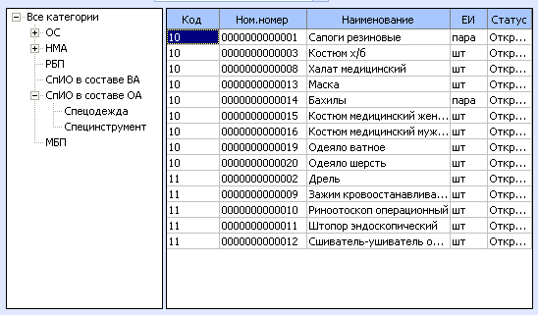

Ввод группы и номенклатуры ОА зависит от начальной настройки приложения «Учет имущества» и может осуществляться одним из двух способов:
1. Вручную в приложении «Учет имущества».
Для ручного ввода при начальной настройке приложения «Учет имущества» необходимо настроить параметры
- Справочник групп - иерархический (код группы может настраиваться и создаваться в приложении)
- Номенклатурный номер - уникален в пределах справочника (ном номер может настраиваться и создаваться в приложении)
ВНИМАНИЕ!
В том случае, если при такой настройке работы отдельные объекты ОА поступают в запас в приложение «Сырье. Материалы» и передаются в эксплуатацию в приложение «Учет имущества», для установки связи между номенклатурой разных приложений в номенклатурной позиции «Имущества» следует заполнить группу полей «Связь с запасами» - в ней проставляется ссылка на группу и номенклатуру приложения «Сырье. Материалы».

2. Автоматически из приложения «Сырье и Материалы»
Данный регламент работы обеспечивает полную идентичность справочников групп и номенклатуры двух приложений в части групп и номенклатуры ОА.
ВНИМАНИЕ!
Данный регламент следует использовать только в том случае, если пользователь ведет учет ОА в запасе в приложении «Сырье и материалы» а учет ОА в эксплуатации – в приложении «Учет имущества». Ручной ввод групп и номенклатуры ОА при данном регламенте НЕВОЗМОЖЕН.
Для такой работы необходимо при начальной настройке приложения «Учет имущества» настроить параметры
- Справочник групп - линейно-иерархический (код группы соответствует коду группы-подгруппы ОС для ВА и группе сырья для ОА)
- Номенклатурный номер - уникален в пределах группы (ном номер соответствует справочнику приложения «Сырье. Материалы»)
При такой настройке группы и номенклатура ОА вводятся в приложении «Сырье и материалы». Для этого в данном приложении создан специальный тип группы «Оборотные активы», для которой пользователь должен дополнительно выбрать категорию ОА из двух приведенных выше значений. При сохранении группы аналогичная группа автоматически создается в «Учете имущества».
Тип любой номенклатуры, создаваемой в данной группе, также устанавливается в значение «Оборотные активы»; при сохранении номенклатуры аналогичная номенклатура автоматически создается в «Учете имущества» (группа полей «Связь с запасами» заполняется автоматически).
ВНИМАНИЕ!
При вводе номенклатуры ОА рекомендуется ввести срок полезного использования (СПИ). Если СПИ в номенклатуре не задан, его придется вводить вручную в каждой учетной карточке.

ПЕРЕХОД С ПРЕДЫДУЩИХ ВЕРСИЙ.
При переходе группы ОА и номенклатура ОА формируются на основе номенклатурных позиций , присутствующих в картотеке МБП в эксплуатации. Определение категории ОА для каждой группы производится пользователем в окне следующего вида:
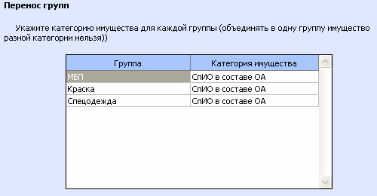

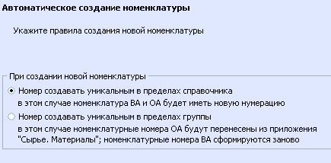
Выбор варианта создания справочников производится в окне запроса следующего вида

Выбор пункта 1 обеспечивает настройку и работу по варианту 1; выбор пункта 2 – по варианту 2.
При переносе данных по варианту 2 тип групп и номенклатуры в «Сырье. Материалах», перенесенных в «Учет имущества», автоматически изменяется на значение «Оборотные активы».

Картотека ОА.

В картотеке ОА для учета используются групповые учетные карточки, которые рекомендуется создавать на каждого МОЛ (МОЛ +Подразделение). Групповая учетная карточка характеризуется своим номером, который создается или выбирается из уже созданных при оприходовании каждой новой партии ОА. На групповой карточке с одним номером рекомендуется учитывать все ОА одной категории, находящиеся в эксплуатации (на материальной ответственности) у одного МОЛ: при этом программа обеспечивает удобную форму просмотры и печати таких групповых карточек
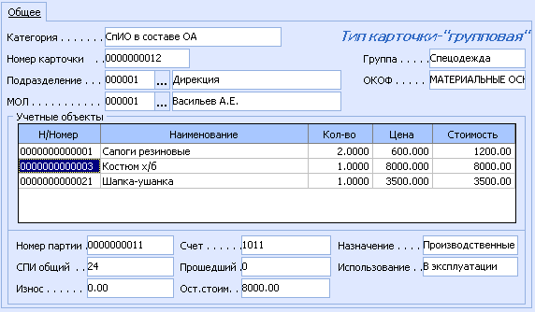

ВНИМАНИЕ.
В картотеке ОА можно учитывать ОА в запасе и в эксплуатации, или только в эксплуатации. Во втором случае ОА в запасе можно учитывать в «Сырье. Материалах» и передавать в эксплуатацию с помощью специальных видов движения. Однако пользователям следует иметь в виду, что если отдельные объекты ОА после частичной эксплуатации возвращаются в запас, рекомендуется учитывать ОА в запасе в «Учете имущества», т.е. возврат из «Имущества» в «Сырье. Материалы» не предусмотрен.

По конкретной номенклатуре ОА отдельные учетные карточки создаются на каждую партию ОА (учетный объект), обладающую особенными эксплуатационными характеристиками - количество в партии, стоимость партии, СПИ и дата передачи партии в эксплуатацию.
Карточка учетного объекта содержит следующую информацию:
- Группа, номенклатура и номер партии ОA;
Группа и номенклатура выбираются из соответствующих справочников, а номер партии присваивается автоматически при поступлении на учет для краткой идентификации разных партий одной и той же номенклатуры;
- Количество, цена единицы и текущая стоимость всей партии;
- Тип списания стоимости:
Для неамортизируемых ОА тип списания выбирается из двух значений:
при вводе в эксплуатацию – в этом случае при формировании документа ввода ОА в эксплуатацию текущая стоимость учетного объекта обнуляется; для сохранения информации о стоимости учетного объекта используется поле «Начальная стоимость», которая не изменяется.
при списании – в этом случае текущая стоимость сохраняется в течение всего периода эксплуатации.
Для амортизируемых ОА тип списания выбирается из следующих значений:
с 1 месяца эксплуатации
со след. месяца эксплуатации
с 1 месяца учета
со след. месяца учета
Для амортизируемых ОА необходимо также указать метод амортизации и установить признак «Амортизируется» на соответствующей закладке.
ВНИМАНИЕ!
Признак «Амортизируется» – условие попадания учетного объекта в ведомость амортизации. Его следует обязательно установить для всех ОА при постановке на учет (тип списания стоимости - с месяца учета) или при вводе в эксплуатацию (тип списания стоимости - с месяца эксплуатации)
- Общий СПИ и даты начала учета и эксплуатации, т.е. даты соответствующих документов;
- Счета учета и затрат, используемые для формирования проводок по движению и амортизации ОА;
- В том случае, если по ОА необходимо, кроме бухгалтерского, вести также и налоговый учет, в приложении настроены дополнительные книги амортизации ОА для налогового учета и учета налоговых разниц. Их необходимо привязать к карточкам тех учетных объектов, для которых они используются.

Карточки, ОА, поступивших на предприятие до начала работы в приложении, вводятся в картотеку вручную. При поступлении новых ОА карточки на каждую поступившую партию вводятся в документе поступления. При перемещении ОА карточки на перемещаемую партию создаются автоматически.

ПЕРЕХОД С ПРЕДЫДУЩИХ ВЕРСИЙ.
При переходе картотека ОА формируется автоматически на основе картотеки МБП в эксплуатации. При этом следует обратить внимание на настройки правил переноса:
- Для неамортизируемых ОА тип списания стоимости определяется пользователем в окне запроса следующего вида ( отдельный запрос выдается для Спецодежды и Прочих МБП)
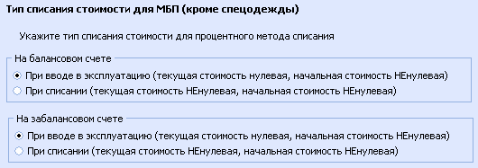
- Для амортизируемых ОА тип списания стоимости определяется автоматически по данным счетов учета МБП в эксплуатации. Однако метод амортизации пользователь должен проставить в карточки учетных объектов самостоятельно после проведения утилиты переноса данных. Для этого в картотеке ОА используется групповая утилита «Заполнить методы амортизации», которую нужно запускать ДО ФОРМИРОВАНИЯ ДОКУМЕНТОВ И ВЕДОМОСТЕЙ АМОРТИЗАЦИИ.
- Основная книга для бухгалтерского учета переносится в учетные карточки ОА автоматически. Выбор дополнительных книг амортизации для налогового учета и учета налоговых разниц производится пользователем в окне выбора следующего вида.
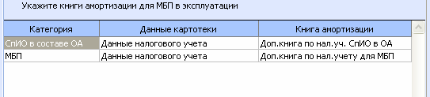

Книги будут автоматически привязаны к тем карточкам, в которых данные налогового учета присутствовали в картотеке МБП в эксплуатации.

Документы движения ОА.

В приложении разработано большое количество видов движения ОА, которые обеспечивают все необходимые перемещения ОА в процессе учета и эксплуатации. Все виды движения являются «частичными», т.е. позволяют перемещать с карточки учетного объекта любое необходимое количество.
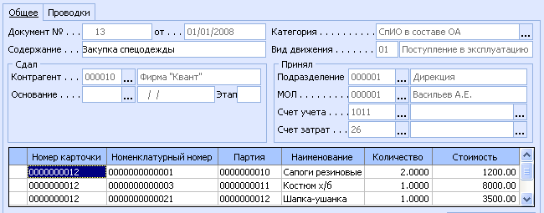

Для оприходования новой партии ОА в результате закупки или изготовления силами предприятия используются следующие виды движения:
Поступление в запас. Данный вид движения оформляет поступление новой партии ОА в запас на групповую карточку МОЛ. Каждая оприходованная партия учитывается на групповой карточке отдельно
Поступление в эксплуатацию. Данный вид движения оформляет поступление
в эксплуатацию на групповую карточку МОЛ. Каждая оприходованная партия учитывается на групповой карточке отдельно.
В том случае, если в приложении «Книга покупок продаж» уже введен счет-фактура поставщика, в документе с данными видами движения его можно подтянуть при помощи кнопки «Фактура».
ВНИМАНИЕ!
В таком счет-фактуре тип позиции должен быть «Имущество»: при этом группы и номенклатура выбираются из соответствующих справочников приложения «Учет имущества».
Оприходование производится по каждой номенклатурной позиции счета-фактуры - на все количество. Разные строки счета-фактуры можно включить в разные документы оприходования.
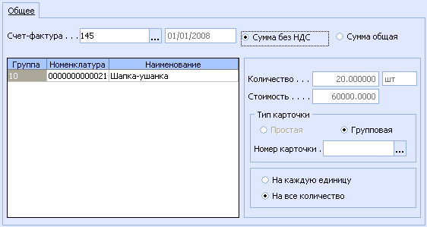

При сохранении документа оприходования автоматически формируется запись в книгу покупок по выбранному счету-фактуре.
В том случае, если контрагент из документа оприходования отмечен в справочнике партнеров как поставщик, автоматически формируется запись в картотеку расчетов. Однако если документ оприходования создавался без использования счет-фактуры поставщика, общую стоимость закупки по каждой строке документа следует ввести вручную.
Для передачи в эксплуатацию ОА, которые учитывались в запасе в приложении «Сырье.Материалы» используется следующий вид движения:
Передача в эксплуатацию со склада. Данный вид движения оформляет передачу партии ОА в эксплуатацию из картотеки запасов. Передача ОА в эксплуатацию производится на групповую карточку МОЛ. Каждая оприходованная партия учитывается на групповой карточке отдельно
Процедура передачи включает формирование двух документов:
- Документа списания ОА в запасе с картотеки складского учета: вид движения «Передача в эксплуатации» в «Сырье. Материалах». В том случае, если номенклатурные справочники приложений «Учет имущества» и «Сырье. Материалы» идентичны по данным (номенклатура ОА создается в «Сырье. Материалах»), в таком документе для выбора предлагаются только группы и номенклатурные позиции с типом «Оборотные активы»; если справочники ведутся независимо - для выбора предлагаются любые номенклатурные позиции.
- Документа оприходования ОА в эксплуатацию в картотеку имущества – вид движения «Передача в эксплуатацию со склада» в «Имуществе».
Данный документ можно сформировать двумя способами:
- Вручную из приложения «Учет имущества». В этом случае документ склада подтягивается в форме ввода документа по кнопке «Накладная» (форма окна аналогична окну выбора счета-фактуры). Оприходование производится по каждой номенклатурной позиции документа склада - на все количество. Разные строки документа склада можно включить в разные документы оприходования.
- Автоматически из приложения «Сырье.Материалы» - по кнопке «Имущество» в реестре накладных. В этом случае все позиции накладной включаются в один документ в «Имуществе».
Недостающие для создания документа данные запрашиваются в карточке запроса следующего вида:
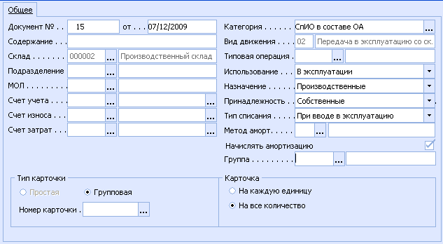

ВНИМАНИЕ!
В обоих случаях поиск номенклатуры документа склада в номенклатурном справочнике «Имущества» производится по группе полей «Связь с запасами»; если такая номенклатура в «Имуществе» не найдена (справочники не идентичны по данным), программа предложит создать новую номенклатуру в «Имуществе» или выбрать номенклатуру вручную из числа введенной ранее.

Для перемещения ОА между МОЛ, а также для смены использования, используются следующие виды движения:
Частичное перемещение. Данный вид движения оформляет внутреннее перемещение всей или части партии ОА с одной групповой карточки по МОЛ- подразделению на другую групповую карточку. Каждая перемещаемая партия учитывается на групповой карточке отдельно.
Перевод в запас. Данный вид движения оформляет возврат всей или части партии ОА из эксплуатации. Каждая перемещаемая партия учитывается на групповой карточке отдельно.
Перевод в эксплуатацию. Данный вид движения оформляет передачу в эксплуатацию партии ОА, ранее находившихся в запасе. Каждая перемещаемая партия учитывается на групповой карточке отдельно.
ВНИМАНИЕ!
Обратите внимание на строки документа перемещения: на одну перемещаемую позицию в нем присутствует две строки: расходная – с той карточки, с которой списывается партия ОА, и приходная – на ту карточку, на которую перемещается партия ОА. Вручную создается, модифицируется и удаляется только расходная строка; все изменения приходной строки производятся автоматически по данным расходной.
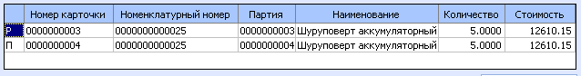

Для списания ОА используются следующие виды движения:
Частичное списание. Данный вид движения оформляет списание ОА по истечении СПИ или по другим причинам. Для удобства выбора учетных партии ОА в документе можно воспользоваться кнопкой «Групповое списание» - в появившемся окне выбора можно отметить несколько позиций; при нажатии кнопки «ОK» – строки по ним будут созданы автоматически;
Для автоматического выбора ОА с истекшим СПИ в окне группового списания следует воспользоваться кнопкой «Истекший СПИ» - при ее нажатии, все позиции ОА с истекшим СПИ будут отмечены автоматически.
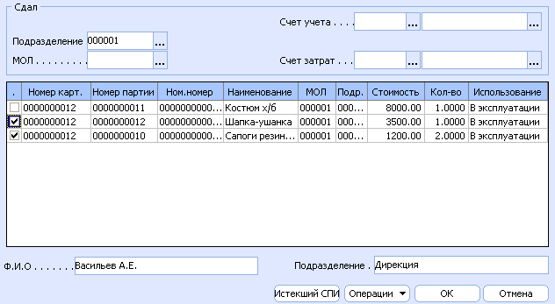

Частичная реализация. Данный вид движения оформляет списание всей или части партии ОА с групповой карточки по МОЛ- подразделению вследствие реализации на сторону.
В том случае, если в приложении «Книга покупок продаж» уже введен счет-фактура на реализацию, в документе с видом движения «Частичная реализация» его можно выбрать в поле «Документ-основание».
ВНИМАНИЕ!
Если счет-фактура указан, для выбора предлагаются учетные карточки ОА, номенклатура которых есть в выбранном счете-фактуре.
При сохранении документа реализации автоматически формируется запись в книгу продаж по выбранному счету-фактуре.
В том случае, если контрагент из документа отмечен в справочнике партнеров как покупатель, автоматически формируется запись в картотеку расчетов. Однако если документ реализации создавался без использования счет-фактуры, общую стоимость реализации по каждой позиции следует ввести вручную.
ВНИМАНИЕ!
При списании или перемещении с карточки учетного объекта всего количества «Использование» на карточке не меняет своего значения, т.е. карточка с нулевым количеством имеет использование «В эксплуатации». Для того, чтобы убрать из картотеки ОА такие неиспользуемые карточки, их следует отправить в архив картотеки, изменив статус карточки на значение «Закрыта» с помощью специального пункта меню «Операции». При этом карточку, на которой количество имеет ненулевое значение, закрыть НЕЛЬЗЯ.

Амортизация ОА.

Ведомости амортизации ОА настроены на помесячный расчет. Дата ведомости амортизации ОА настроена на конец месяца. Бухгалтерская и налоговая амортизация считается отдельно. Расчет налоговых разниц за конкретный период следует производить после того расчета бухгалтерской и налоговой амортизации за этот период.
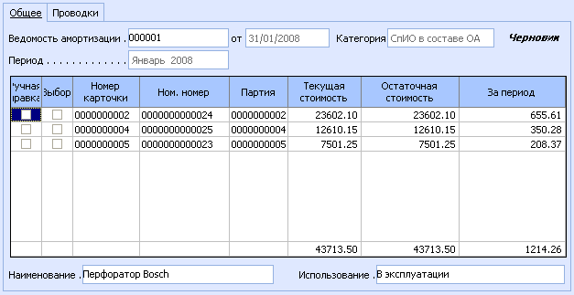

ВНИМАНИЕ!
Включение учетного объекта ОА в ведомость амортизации текущего месяца зависит от даты ведомости амортизации, а также от следующих реквизитов каждого учетного объекта:
- типа списания стоимости;
- даты поступления или ввода в эксплуатацию;
- признака «Амортизируется»;
- суммы статочной стоимости или суммы месячной амортизации.
Перед первым расчетом ведомости амортизации следует ознакомиться с правилами, изложенными в разделах справки «Правила настройки ведомостей амортизации» и «Включение карточек в ведомости амортизации» (п.меню «Справка» - «Новости» – «Инструкции_комментарии» – «Имущество») и проверить указанные там настройки и реквизиты учетных карточек. Также следует проверить, чтобы методы амортизации по амортизируемому имуществу были заполнены.
После расчета ведомость амортизации необходимо закрыть – при закрытии сумма амортизации попадет в поле «Накопленный износ» учетной карточки.

Инвентаризация ОА.

Для проведения инвентаризации наличия ОА в приложении разработана инвентаризационная ведомость. Ведомость можно формировать с указанием конкретного МОЛ, подразделения, счета учета. Перечень позиций по данным бухгалтерского учета формируется автоматически. Документы на оприходование излишков и списание недостач формируются из ведомости с помощью пункта меню «Операции».
ВНИМАНИЕ!
На конкретной позиции ведомости доступен только один вид движения, соответствующий ее состоянию (излишек или недостача).

Хронологический ввод документов.

Документы по отдельному учетному объекту надо вводить в хронологическом порядке, т.е. последовательно по датам. Для амортизируемых ОА ведомости амортизации следует также формировать в хронологическом порядке, т. е. перед формированием ведомости надо ввести все документы до даты ведомости; для ввода документов после даты ведомости ведомость необходимо предварительно закрыть.

